前郭法院召开书记员工作会议
文字：都嘉玉
图片：郭清沂
为深入推进队伍教育整顿工作，对标自查自纠中查出的顽瘴痼疾，进一步转变司法作风，强化书记员的责任意识、纪律规矩意识，5月26日下午，前郭法院召开了全体书记员工作会议。
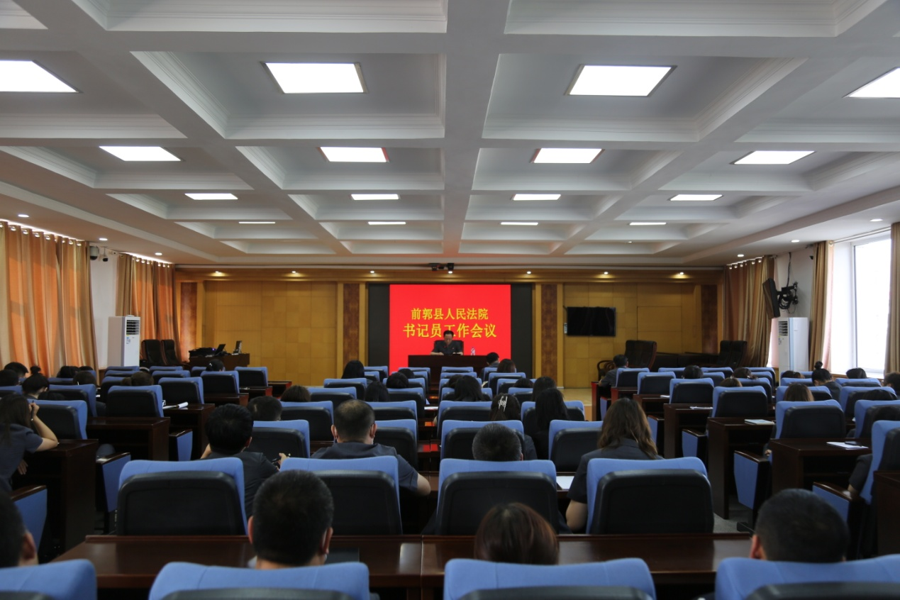
会上，前郭法院党组书记、院长李占军对书记员工作提出了三项要求：一是遵守规章制度，二是提高责任意识，三是熟练掌握工作技能。
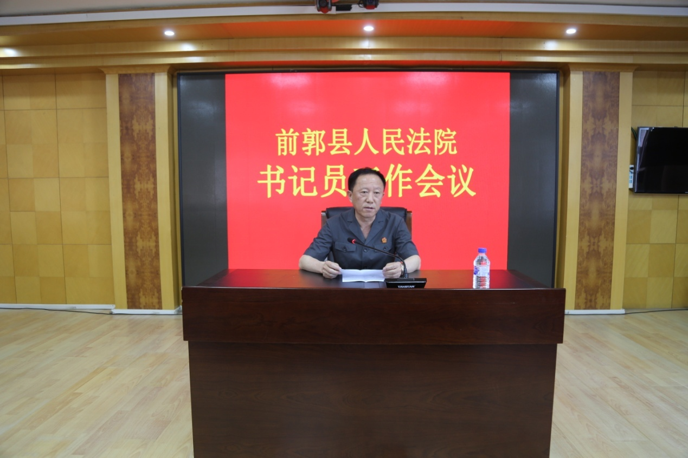
李占军强调，前郭法院全体书记员要遵守工作时间，听从会议等各项活动安排，时刻注意司法礼仪形象。工作期间保证在岗，特殊情况不在岗的必须提供请假申请或送达证明。对于各项会议要准时参加，严格遵守会议纪律；妆容要整洁，着装要规范，不穿奇装异服。对于本职工作，要积极主动完成，不推诿、不拖沓。全体书记员要增强责任感、使命感，对本职工作要有责任心，不推、不靠；对于法官交办的任务，必须及时保质完成，并积极配合法官工作。同时，电脑操作要熟练、卷宗归档要完整及时、庭审记录要认真，直播操作要严谨，卷宗归档率必须达到100%。
随后，审管办主任那春菊对书记员主要工作职责做出详细说明，对送达、组织开庭、庭审记录、电子送达等工作做出了具体要求。
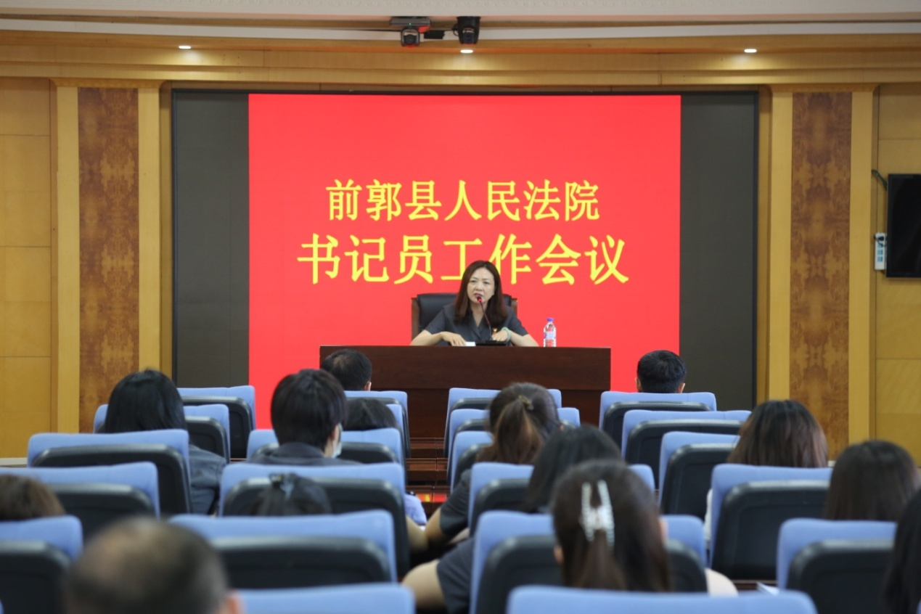
最后，两名熟知业务的书记员对庭审设备操作及审判流程公开相关工作进行了演示培训。
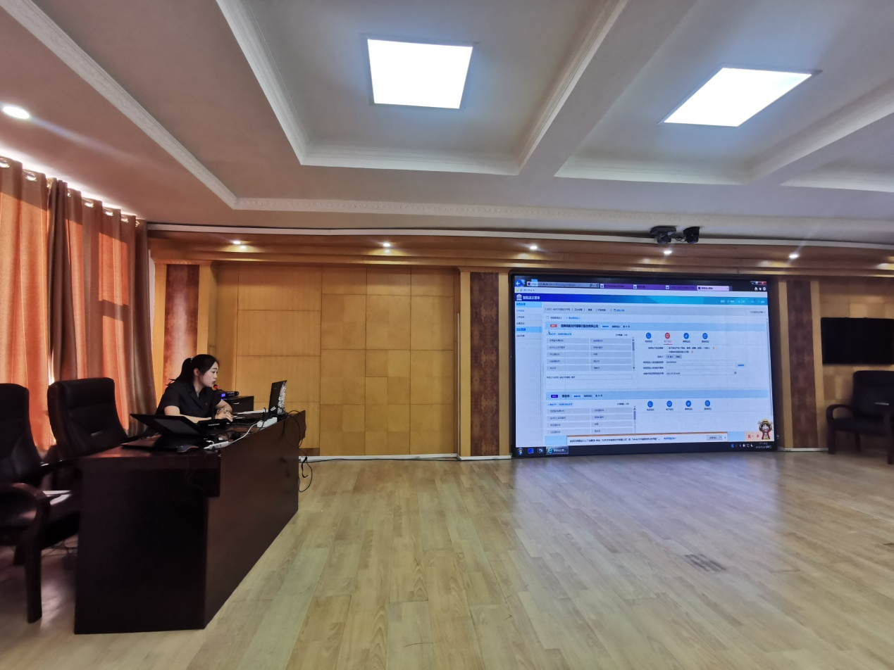
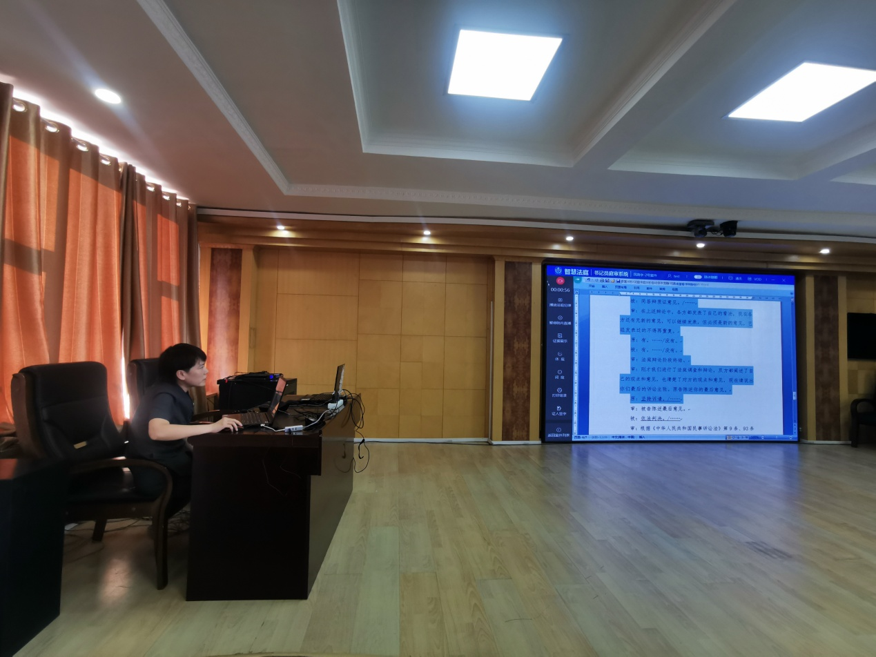
通过此次会议，书记员们表示今后将不断提升自身业务水平，以求真务实的工作作风和认真严谨的工作态度做好本职工作、严守规章纪律，为前郭法院工作贡献自己的一份力量。

